Билет 10. Силы упругости: природа сил упругости, виды упругих деформаций, закон Гука в форме Fх=-kх, напряжение, относительное и абсолютное удлинения, модуль Юнга, закон Гука для деформации растяжения, границы применимости закона Гука, диаграмма растяжений.

Силы упругости возникают при деформациях тел. Деформация — это изменение формы и раз-меров тела. К деформациям относятся растяжение, сжатие, кручение, сдвиг и изгиб. Деформации бывают упругими и пластическими. Упругая деформация полностью исчезает после прекращения действия вызывающих её внешних сил, так что тело полностью восстанавливает форму и размеры. Пластическая деформация сохраняется (быть может, частично)после снятия внешней нагрузки, и тело уже не возвращается к прежним размерам и форме.
Частицы тела (молекулы или атомы) взаимодействуют друг с другом силами притяжения и отталкивания, имеющими электромагнитное происхождение (это силы, действующие между ядрами и электронами соседних атомов). Силы взаимодействия зависят о расстояний между частицами. Если деформации нет, то силы притяжения компенсируются силами отталкивания. При деформации изменяются расстояния между частицами, и баланс сил взаимодействия нарушается.
Например, при растяжении стержня расстояния между его частицами увеличиваются, и начинают преобладать силы притяжения. Наоборот, при сжатии стержня расстояния между частицами уменьшаются, и начинают преобладать силы отталкивания. В любом случае возникает сила, которая направлена в сторону, противоположную деформации, и стремится восстановить первоначальную конфигурацию тела.
Сила упругости — это сила, возникающая при упругой деформации тела и направленная в сторону, противоположную смещению частиц тела в процессе деформации. Сила упругости: действует со стороны деформированного тела на соприкасающееся с ним тело, вызывающее деформацию, и приложена в месте контакта данных тел перпендикулярно их поверхностям (типичный пример — сила реакции опоры).
Зако́н Гу́ка — утверждение, согласно которому деформация, возникающая в упругом теле (пружине, мтержне, консоли, балке и т. п.), пропорциональна приложенной к этому телу силе
Для тонкого растяжимого стержня закон Гука имеет вид:
Здесь — сила, которой растягивают (сжимают) стержень, — абсолютное удлинение (сжатие) стержня, а — коэффицеинт упругости (или жёсткости).
Также при расчёте прямых стержней применяют запись закона Гука в относительной форме
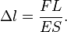
Линейная деформация (деформация растяжения) – деформация, при которой происходит изменение только одного линейного размера тела.
Количественно она характеризуется абсолютным Δl и относительным ε удлинением.
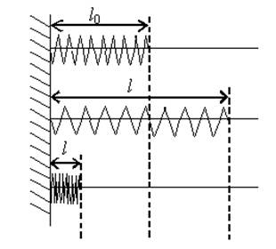
Δl=|l−l₀| , где Δl – абсолютное удлинение (м); l и l₀ – конечная и начальная длина тела (м).
Если тело растягивают, то l > l0 и Δl = l – l₀; если тело сжимают, то l < l₀ и Δl = –(l – l₀) = l₀ – l, ε=Δl/l_{0,} где ε – относительное удлинение тела, Δl – абсолютное удлинение тела (м); l₀ –начальная длина тела (м).
Модуль Юнга (модуль продольной упругости) — физическая величина, характеризующая свойства материала сопротивляться растяжению/сжатию при упругой деформации.

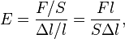где: F — нормальная составляющая силы, S — площадь поверхности, по которой распределено действие силы, l — длина деформируемого стержня,
— модуль изменения длины стержня в результате упругой деформации (измеренного в тех же единицах, что и длина l).
Механическое напряжение — это мера внутренних сил, возникающих в деформируемом теле, под влиянием различных факторов. Механическое напряжение в точке тела определяется как отношение внутренней силы к единице площади в данной точке рассматриваемого сечения.
Напряжения являются результатом взаимодействия частиц тела при его нагружении. Внешние силы стремятся изменить взаимное расположение частиц, а возникающие при этом напряжения препятствуют смещению частиц, ограничивая его в большинстве случаев некоторой малой величиной.
$σ=\frac{F}{S}$. $σ$ — механическое напряжение. F — сила, возникшая в теле при деформации. S — площадь.
Закон Гука в иной форме $σ=εE$, механическое напряжение прямо пропорционально относительному удлинению.
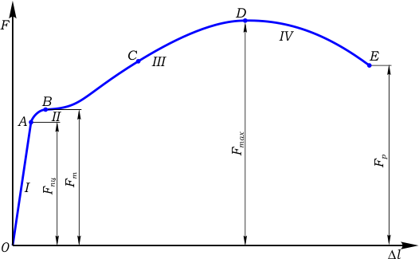
Для исследования деформации растяжения стержень из исследуемого материала при помощи специальных устройств (например, с помощью гидравлического пресса) подвергают растяжению и измеряют удлинение образца и возникающее в нем напряжение. По результатам опытов вычерчивают график зависимости напряжения σ от относительного удлинения ε. Этот график называют диаграммой растяжения (рис. 1).
Как видно из рисунка, диаграмма имеет четыре характерных участка:
I - участок пропорциональности;
II - участок текучести;
III - участок самоупрочнения;
IV - участок разрушения.
В самом начале испытания на растяжение, растягивающая сила F, а следовательно, и деформация Δl стержня равны нулю, поэтому диаграмма начинается из точки пересечения соответствующих осей (точка О).
На участке I до точки A диаграмма вычерчивается в виде прямой линии. Это говорит о том, что на данном отрезке диаграммы, деформации стержня Δl растут пропорционально увеличивающейся нагрузке F.

После прохождения точки А диаграмма резко меняет свое направление и на частке IIначинающемся в точке B линия какое-то время идет практически параллельно оси Δl, то есть деформации стержня увеличиваются при практически одном и том же значении нагрузки.
В этот момент в металле образца начинают происходить необратимые изменения. Перестраивается кристаллическая решетка металла. При этом наблюдается эффект его самоупрочнения.
После повышения прочности материала образца, диаграмма снова "идет вверх" (участокIII) и в точке D растягивающее усилие достигает максимального значения. В этот момент в рабочей части испытуемого образца появляется локальное утоньшение (рис. 2), так называемая "шейка", вызванное нарушениями структуры материала (образованием пустот, микротрещин и т.д.).

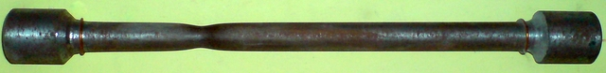

Рис. 2 Стальной образец с "шейкой"
Вследствие утоньшения, и следовательно, уменьшения площади поперечного сечения образца, растягиваещее усилие необходимое для его растяжения уменьшается, и кривая диаграммы "идет вниз".
В точке E происходит разрыв образца. Разрывается образец конечно же в сечении, где была образована "шейка"

